**Практикум 3**

**Вариант 4**

<https://github.com/VsevolodTilta/Practic>

**Задание 1:**

Разработать метод f(x), который вычисляет значение по следующей формуле: f(x)=cos(2x)+sin(x-3). Определить, в какой из точек а или b, функция принимает наименьшее значение.

Листинг приложения

namespace ConsoleApp18

{

class Program

{

static double fx(double x)

{

return Math.Cos(2 * x) + Math.Sin(x - 3);

}

static void Main(string[] args)

{

try {

Console.Write("Введите а: ");

double a = Convert.ToDouble(Console.ReadLine());

Console.Write("Введите b: ");

double b = Convert.ToDouble(Console.ReadLine());

Console.WriteLine(fx(a) < fx(b) ? "Наибольшее число a" : "Наибольшее число b");

Console.ReadKey();

}

catch

{

Console.WriteLine("Неверные данные");

}

}

}

}

Консольное приложение





Листинг приложения forms

static double fx(double x)

{

return Math.Cos(2 * x) + Math.Sin(x - 3);

}

private void button1_Click(object sender, EventArgs e)

{

try

{

double a = double.Parse(textBox1.Text);

double b = double.Parse(textBox2.Text);

label3.Text = fx(a) < fx(b) ? "Наибольшее число a" : "Наибольшее число b";

}

catch

{

MessageBox.Show("Неверные данные");

}

}

Приложение forms

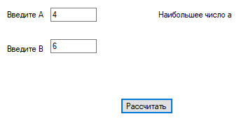

**Задание 2:**

Постройте таблицу значений функции y=f(x) для х∈[a, b] с шагом h.

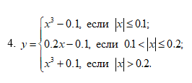

Листинг приложения

namespace ConsoleApp19

{

class Program

{

static double f (double x)

{

double y;

if (Math.Abs(x) <= 0.1)

y = Math.Pow(x, 3) - 0.1;

else if (Math.Abs(x) >= 0.1)

y = 0.2 * x - 0.1;

else

y = Math.Pow(x, 3) + 0.1;

return y;

}

static void Main(string[] args)

{

try

{

Console.Write("Введите первое число: ");

double a = double.Parse(Console.ReadLine());

Console.Write("Введите второе число: ");

double b = double.Parse(Console.ReadLine());

Console.Write("Введите третье число: ");

double h = double.Parse(Console.ReadLine());

for (double i = a; i <= b; i += h)

{

Console.WriteLine("f({0:f2})={1:f4}", i, f(i));

}

Console.ReadLine();

}

catch

{

Console.WriteLine("Неверные данные");

Console.ReadLine();

}

}

}

}

Консольное приложение

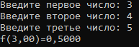

Листинг приложения forms

static double f(double x)

{

double y;

if (Math.Abs(x) <= 0.1)

y = Math.Pow(x, 3) - 0.1;

else if (Math.Abs(x) >= 0.1)

y = 0.2 * x - 0.1;

else

y = Math.Pow(x, 3) + 0.1;

return y;

}

private void button2_Click(object sender, EventArgs e)

{

try

{

double a = double.Parse(textBox3.Text);

double b = double.Parse(textBox4.Text);

double h = double.Parse(textBox5.Text);

for (double i = a; i <= b; i += h)

{

richTextBox1.Text += "f(" + i + ")" + " = " + f(i);

}

}

catch

{

MessageBox.Show("Неверные данные");

}

}

Приложение forms

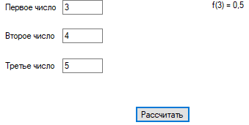

**Задание 3:**

Перегрузите метод f из предыдущего раздела так, чтобы его сигнатура (заголовок) соответствовала виду static void f (double x, out double y). Продемонстрируйте работу перегруженных методов.

Листинг приложения

namespace ConsoleApp23

{

class Program

{

static void f(double x, out double y)

{

if (Math.Abs(x) <= 0.1)

y = Math.Pow(x, 3) - 0.1;

else if (Math.Abs(x) >= 0.1)

y = 0.2 * x - 0.1;

else

y = Math.Pow(x, 3) + 0.1;

}

static double f(double x)

{

double y;

if (Math.Abs(x) <= 0.1)

y = Math.Pow(x, 3) - 0.1;

else if (Math.Abs(x) >= 0.1)

y = 0.2 * x - 0.1;

else

y = Math.Pow(x, 3) + 0.1;

return y;

}

static void Main(string[] args)

{

try

{

Console.Write("Введите первое число: ");

double a = double.Parse(Console.ReadLine());

Console.Write("Введите второе число: ");

double b = double.Parse(Console.ReadLine());

Console.Write("Введите третье число: ");

double h = double.Parse(Console.ReadLine());

for (double i = a; i <= b; i += h)

{

Console.WriteLine("f({0:f2})={1:f4}", i, f(i));

}

for (double i = a; i <= b; i += h)

{

double y;

f(i, out y);

Console.WriteLine("f({0:f2})={1:f4}", i, y);

}

Console.ReadKey();

}

catch

{

Console.WriteLine("Неверные данные");

Console.ReadKey();

}

}

}

}

Консольное приложение

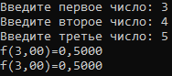

Листинг приложения forms

static void f(double x, out double y)

{

if (Math.Abs(x) <= 0.1)

y = Math.Pow(x, 3) - 0.1;

else if (Math.Abs(x) >= 0.1)

y = 0.2 * x - 0.1;

else

y = Math.Pow(x, 3) + 0.1;

}

static double f(double x)

{

double y;

if (Math.Abs(x) <= 0.1)

y = Math.Pow(x, 3) - 0.1;

else if (Math.Abs(x) >= 0.1)

y = 0.2 * x - 0.1;

else

y = Math.Pow(x, 3) + 0.1;

return y;

}

private void button3_Click(object sender, EventArgs e)

{

try

{

double a = double.Parse(textBox6.Text);

double b = double.Parse(textBox7.Text);

double h = double.Parse(textBox8.Text);

for (double i = a; i <= b; i += h)

{

richTextBox2.Text += "f(" + i + ")" + " = " + f(i) + "\n";

}

for (double i = a; i <= b; i += h)

{

double y;

f(i, out y);

richTextBox2.Text += "f(" + i + ")" + " = " + y;

}

}

catch

{

MessageBox.Show("Неверные данные");

}

}

Приложение forms

